1、用三个或以上的AI大模型或智能体对BTC进行预测和交易
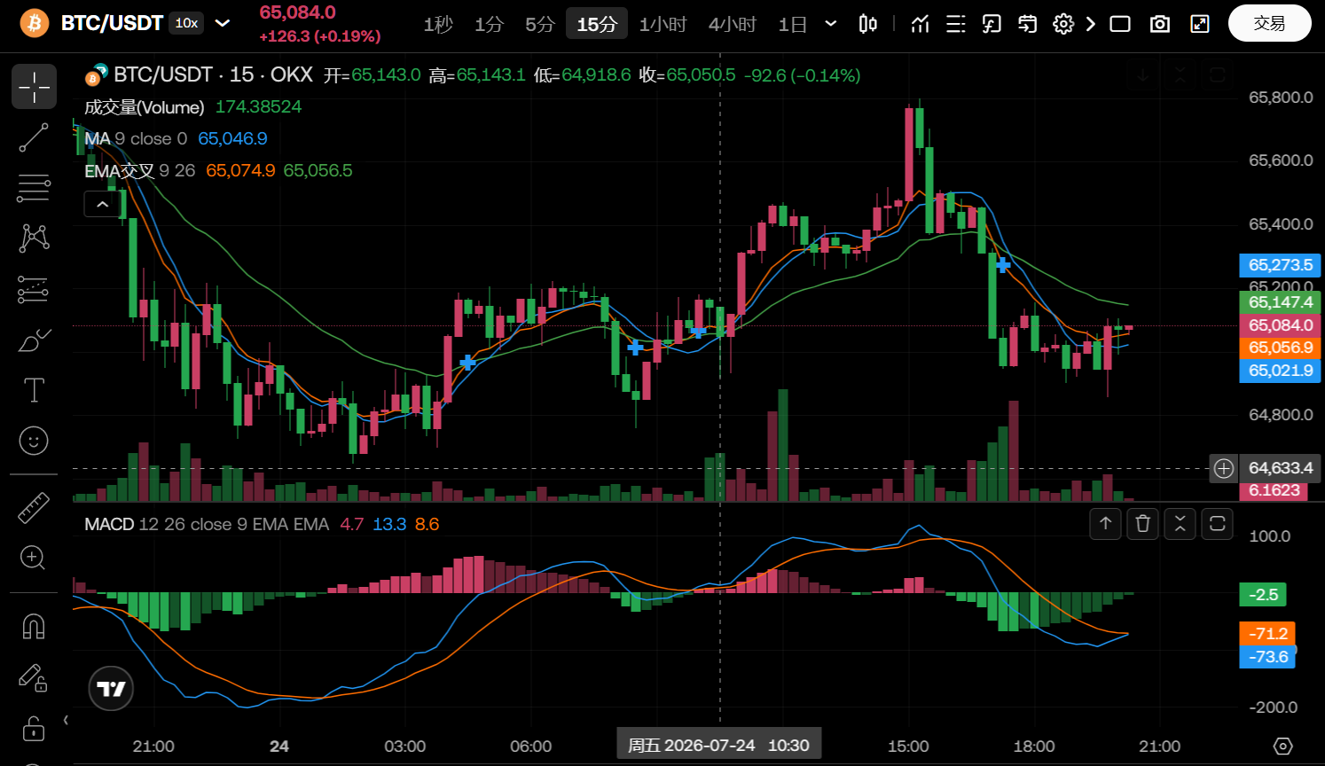

使用支持多模态的智能体或者hermes moa模式，当出现两个智能体的涨跌判断方向一致的时候，直接对接polymarket 进行下单；当两个智能体的预测结果出现一个涨一个跌的情况，再以第三个智能体的预测信号为准进行下单，订单大小为5美元。当三个智能全部预测一个方向时订单金额加倍。

- 将预测交易的结果进行可视化，并对不同的交易账号和智能体，以及每个交易账号/智能体的胜率和收益率按照年、季度、月、周、日进行排名。

- 针对功能2，让其它注册用户可以支付费用给排行榜高胜算的交易员进行跟单交易，或分时租用智能体进行预测交易，实现无脑跟单套利。

